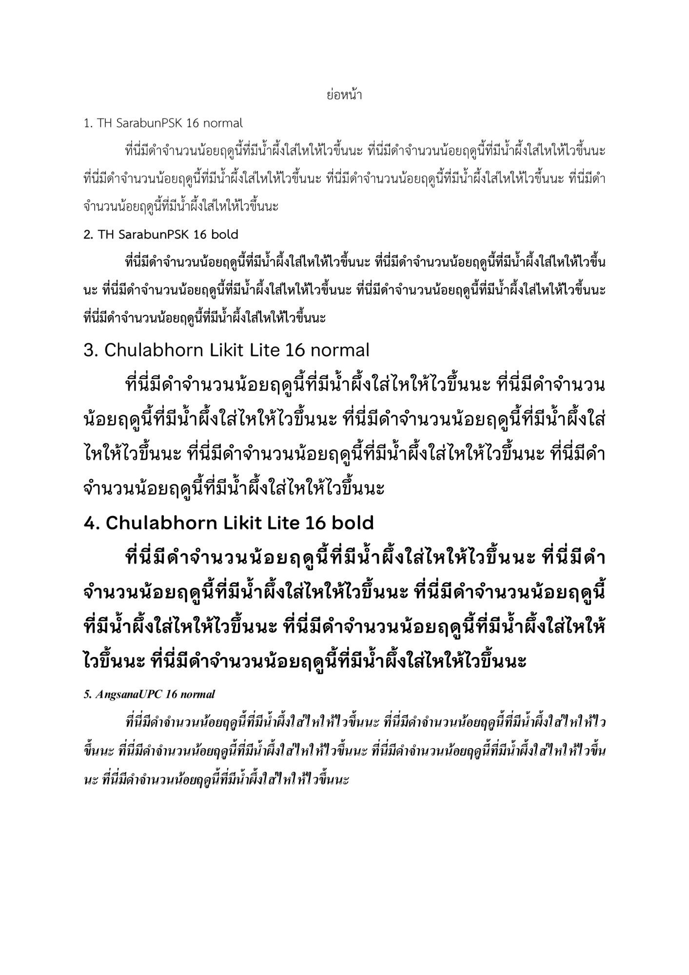
ย่อหน้า 1. TH SarabunPSK 16 normal
ที่นี่มีดําจํานวนน้อยฤดูนี้ที่มีน้ําผึ้งใส่ไหให้ไวขึ้นนะ ที่นี่มีดําจํานวนน้อยฤดูนี้ที่มีน้ําผึ้งใส่ไหให้ไวขึ้นนะ ที่นี่มีดําจํานวนน้อยฤดูนี้ที่มีน้ําผึ้งใส่ไหให้ไวขึ้นนะ ที่นี่มีดําจํานวนน้อยฤดูนี้ที่มีน้ําผึ้งใส่ไหให้ไวขึ้นนะ ที่นี่มีดํา จํานวนน้อยฤดูนี้ที่มีน้ําผึ้งใส่ไหให้ไวขึ้นนะ 2. TH SarabunPSK 16 bold
ที่นี่มีดําจํานวนน้อยฤดูนี้ที่มีน้ําผึ้งใส่ไหให้ไวขึ้นนะ ที่นี่มีดําจํานวนน้อยฤดูนี้ที่มีน้ําผึ้งใส่ไหให้ไวขึ้น นะ ที่นี่มีดําจํานวนน้อยฤดูนี้ที่มีน้ําผึ้งใส่ไหให้ไวขึ้นนะ ที่นี่มีดําจํานวนน้อยฤดูนี้ที่มีน้ําผึ้งใส่ไหให้ไวขึ้นนะ ที่นี่มีดําจํานวนน้อยฤดูนี้ที่มีน้ําผึ้งใส่ไหให้ไวขึ้นนะ 3. Chulabhorn Likit Lite 16 normal
ที่นี่มีดําจํานวนน้อยฤดูนี้ที่มีน้ําผึ้งใส่ใหให้ไวขึ้นนะ ที่นี่มีดําจํานวน น้อยฤดูนี้ที่มีน้ําผึ้งใส่ใหให้ไวขึ้นนะ ที่นี่มีดําจํานวนน้อยฤดูนี้ที่มีน้ําผึ้งใส่ ไหให้ไวขึ้นนะ ที่นี่มีคําจํานวนน้อยฤดูนี้ที่มีน้ําผึ้งใส่ใหให้ไวขึ้นนะ ที่นี่มีดํา จํานวนน้อยฤดูนี้ที่มีน้ําผึ้งใส่ไหให้ไวขึ้นนะ 4. Chulabhorn Likit Lite 16 bold
ที่นี่มีดําจํานวนน้อยฤดูนี้ที่มีน้ําผึ้งใส่ไหให้ไวขึ้นนะ ที่นี่มีดํา จํานวนน้อยฤดูนี้ที่มีน้ําผึ้งใส่ไหให้ไวขึ้นนะ ที่นี่มีดําจํานวนน้อยฤดูนี้ ที่มีน้ําผึ้งใส่ไหให้ไวขึ้นนะ ที่นี่มีดําจํานวนน้อยฤดูนี้ที่มีน้ําผึ้งใส่ไหให้ ไวขึ้นนะ ที่นี่มีดําจํานวนน้อยฤดูนี้ที่มีน้ําผึ้งใส่ไหให้ไวขึ้นนะ 5. AngsanaUPC 16 normal
ที่นี่มีคําจํานวนน้อยฤดนี้ที่มีน้ําผึ้งใส่ไหให้ไวขึ้นนะ ที่นี่มีดําจํานวนน้อยฤดนี้ที่มีน้ําผึ้งใส่ไหให้ไว ขึ้นนะ ที่นี่มีดําจํานวนน้อยฤดูนี้ที่มีน้ําผึ้งใส่ไหให้ไวขึ้นนะ ที่นี่มีคําจํานวนน้อยฤดูนี้ที่มีน้ําผึ้งใส่ไหให้ไวขึ้น นะ ที่นี่มีคําจํานวนน้อยฤดูนี้ที่มีน้ําผึ้งใส่ไหให้ไวขึ้นนะ

